HAZIRLAYAN  Kalite Yönetim Ekibi | KONTROL EDEN  Kalite Yönetim Sorumlusu |  |  | ONAYLAYAN  Kalite Yönetim Temsilcisi



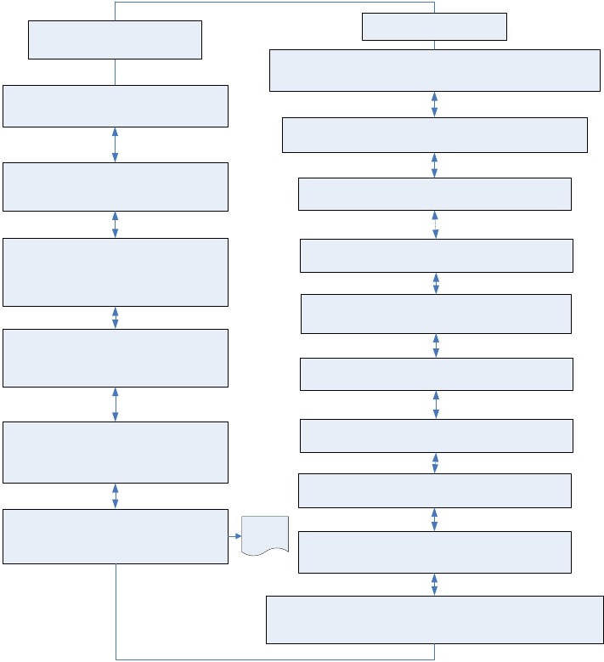İç Kontrol Sistemi
ŞEMA ADI:
İŞ AKIŞ ŞEMASI
BİRİM: | BARTIN İL GIDA TARIM VE HAYVANCILIK MÜDÜRLÜĞÜ/İÇ KONTROL VE KALİTE YÖNETİM BİRİMİ
ŞEMA NO: | GTHB.74.İLM.İKS/KYS.AKŞ.09.40
ŞEMA ADI: | İÇ KONTROL SİSTEMİNİN UYGULANMASI İŞ AKIŞ ŞEMASI

Diğer Uygulamalar

Danışmanlık ve Destek Uygulamaları
Stratejik Plan, Performans Programı ve Performans Esaslı Bütçe Çalışmalarının
İç Kontrol Sisteminin getirdiği ilkelere ve gerektirdiği şartlara uygun olarak
hazırlanmasının veya revize edilmesinin sağlanması için sorumlu bölümlere
destek verilmesi
Bölümlere İç Kontrol Sisteminin Standartlarının
uygulanması konusunda danışmanlık yapılması
Stratejik Plan ve Performans Programında yer alacak İç Kontrol Sistemi ile
ilgili hedeflerin, faaliyetlerin ve performans göstergelerinin hazırlanması

İç Kontrol Sisteminin uygulamaları konusunda

bölümlerde yapılacak çalışmalarda diğer ilgili
bölümlerin koordinasyonunun sağlanması

Bölümlerin İç Kontrol Standartlarına Uyum Eylem Planı
kapsamında yaptıkları çalışmalara ilişkin hazırlayıp
gönderdikleri raporların incelenerek İç Kontrol
İç Kontrol Sisteminde yapılacak revizyon ve iyileştirme
çalışmalarının Performans Programı ile ilişkilendirilmesi

Kontrol ortamının (Etik kodlar, Organizasyon Kitabı, bilgi
sistemleri, insan kaynakları yönetimi vb.) iç ve dış koşullara uygun
olarak güncellenmesi

Standartlarına Uyum Eylem Planı Hazırlama ve
Çalışma Grubunun görüşlerine sunulması
İç Kontrol Sistemi ile ilgili getirilen mevzuat değişikliklerinin
duyurulması ve gerekli düzeltme, düzenleme ve varsa yeni
çalışmaların yapılmasının sağlanması
İç Kontrol Standartlarına Uyum Eylem Planı Hazırlama
ve Çalışma Grubunun uygun görüş bildirdiği raporların
İç Kontrol İzleme ve Değerlendirme Kurulu’nun

onayına sunulması

Bölümlerdeki İç Kontrol Sistemi oluşturma, uygulama
ve revizyon çalışmalarının İç Kontrol Sistemi
standartlarına, metodolojisine ve mevzuatına uygun
olması için gereken danışmanlık ve eğitim desteğinin
verilmesi

İç Denetim Raporlarının değerlendirilme sonuçlarına
göre gerçekleştirilmesi önerilen çalışmalarla ilgili
Eylem Planı hazırlanarak çalışmaların ilgili bölümlerle
işbirliği içinde yürütülmesi
Risk yönetim sürecinin uygulanmasının sağlanması

Risklerinin iyileştirilmesi için yapılacak çalışmaların koordine
edilmesi ve uygulamaların izlenmesi

İç Kontrol Sistemi kapsamında belirlenmiş olan kontrol
stratejilerinin geçerliliğinin ve güncelliğinin sürekli olarak kontrol
edilmesi, gerektiğinde revize edilmesi

Eylem
Planı İç Kontrol Sistemi kapsamında belirlenmiş olan performans
göstergelerinin ve kritik kontrol noktalarının geçerliliğinin ve
güncelliğinin sürekli olarak kontrol edilmesi, gerektiğinde revize
edilmesi

İç Kontrol Sisteminin kontrol stratejilerinin uygulanabilmesi için verilerin
toplanması, işlenmesi, paylaşılması, saklanması, uygun erişiminin sağlanması ve
güvenliği konusunda bilgi teknolojilerinin kullanılmasının sürekliliğinin sağlanması

